***5/…. SINIFI SOSYAL BİLGİLER DERSİ 2.DÖNEM 3.SINAVI***

**ADI-SOYADI: ………………………….**

1. **Tuz Gölü,Peribacaları ve Akşehir Gölü hangi bölgemizde yer alır?**

**A) Marmara Bölgesi B) İç Anadolu Bölgesi C) Akdeniz Bölgesi D) Ege Bölgesi**

1. **Atatürk’ün ‘’Bilim ve teknolojinin dışında rehber aramak bilgisizliktir.’’ Sözüyle anlatmak istediği hangisidir?**

**A) Bilim ve teknolojiyi istersek kullanmalıyız**

**B) Bilim ve teknolojiden uzak kalmalıyız**

**C) Bilim ve teknoloji her zaman kullanmalıyız**

**D) Bilimin dışında rehber aramamalıyız**

**3. Gökçe ve arkadaşları “ Toplum İçin Çalışanlar” ünitesi ile ilgili araştırma ödevi almış, araştırma sırasında**

**Tema Vakfı’ndan yararlanarak çeşitli pankartlar hazırlamışlardır.**

**Gökçe ve arkadaşları hazırladıkları pankartlara hangisini yazarsa yanlış olur?**

**A) Ormanları tarım alanlarına dönüştürelim.**

**B) Orman yurdun hem süsü, hem gücüdür.**

**C) Ağaç, çiçek ve yeşillik uygarlık demektir.**

**D) Orman bekçiyle değil, sevgiyle korunur.**

**4.Aşağıdakilerden hangisi doğrudur?**

**A)Kaymakam ili yöneten kişidir.**

**B)Valiler ilçeleri yönetir.**

**C)Milletvekillerini halk seçer.**

**D) Başbakanı valiler atar.**

**5. En fazla ithalat ve ihracat yaptığmız ülke aşağıdakilerden hangisidir?**

**A) Almanya B)Arjantin**

**C) Tanzanya D) İngiltere**

**6. Aşağıdakilerden hangisi Cumhurbaşkanlığı Forsu’dur?**

**A)[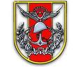](http://images.google.com.tr/imgres?imgurl=http://www.cumhuriyet.com.tr/medya.php?mn=11424&imgrefurl=http://mobindir.blogspot.com/2009_01_18_archive.html&usg=__XTKax_GhONk0tXGNlhTBVNqW-Mo=&h=225&w=260&sz=24&hl=tr&start=5&um=1&tbnid=y7dGmhOgwHxf8M:&tbnh=97&tbnw=112&prev=/images?q=genal+kurmay+ba%C5%9Fkanl%C4%B1%C4%9F%C4%B1++forsu&hl=tr&sa=N&um=1) B)[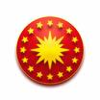](http://www.atisalaniilkogretim.k12.tr/okulumuz/images/cumhurbaskanligi_forsu.jpg) C) 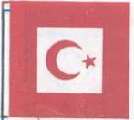 D)**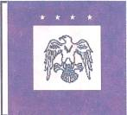

**7. Demokratik devlet aşağıdakilerden hangisine göre yönetilir?**

**A) Gelenekler B) Görenekler C) Töreler D) Yasalar**

**8. Aşağıdakilerden hangisi Türkler’in ilk yazılı kaynaklarındandır?**

**9.Ülkemizde atanacak valileri hangi bakanlık önerir?**

**A) Adalet Bakanlığı B) İç İşleri Bakanlığı C) Sağlık Bakanlığı D) Dış İşleri Bakanlığı**

**10.** **Dış ülkeden mal almaya ne ad verilir?**

**A) İmalat B) İthalat C) Ticaret D) İhracat**

**11.** 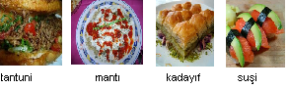

**Verilen yiyeceklerden kaçı Türk kültürüne aittir?**

A.1 B.2 C.3 D.4

12. 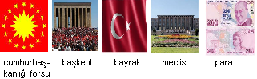

Yukarıda verilenlerden kaç tanesi ulusal bağımsızlığımı-

zın simgesidir.

A .II B. III C. IV D. V

13. **Hangi seçenekte mucit ve yaptığı buluş yanlış eşleştirilmiştir?**

**Mucit Buluş**

A- Thomas Edison Fonograf

B- Galileo Galile Teleskop

C- Madam Curie Radyo

D- Wright Kardeşler Motorlu uçak

14. **Aşağıdakilerden hangisi yazılı kurallardandır?**

A)Gelenekler B)Yasalar

C)Ahlak kuralları D)Görenekler

15. **I-** Saltanatın kaldırılması

**II-** Türk Dil Kurumunun kurulması

**III-** Karabük Demir-Çelik Fabrikasının açılması

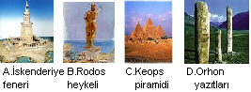Verilen gelişmelerin milliyetçilik, devletçilik ve cumhuriyetçilik ilkeleriyle ilişkisi aşağıdakilerden hangisinde **doğru olarak verilmiştir**?

|  |  |  |  |
| --- | --- | --- | --- |
|  | **I** | **II** | **III** |
| **A** | Cumhuriyetçilik | Milliyetçilik | Devletçilik |
| **B** | Devletçilik | Cumhuriyetçilik | Milliyetçilik |
| **C** | Milliyetçilik | Devletçilik | Cumhuriyetçilik |
| **D** | Cumhuriyetçilik | Devletçilik | Milliyetçilik |

**16.** 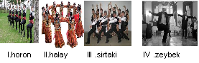

**Verilenlerden hangisi ulusal oyunlarımız**

**arasında yer almaz?**

A. I B.II C.III D.IV

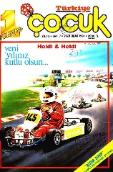[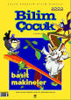](http://www.google.com.tr/imgres?imgurl=http://www.nilinci.com/img/94116c3c233e78528e9f460876df79b1.jpg&imgrefurl=http://www.nilinci.com/sozluk.php?process=word&q=bilim%20%E7ocuk&usg=__JH1zmd0CjIO_MCNitPZB10bJDJ8=&h=283&w=200&sz=42&hl=tr&start=6&zoom=1&tbnid=Sj9N2mfmmqL7oM:&tbnh=114&tbnw=81&ei=UFW1T-TPM6jm4QSZ38CwDg&prev=/search?q=%C3%87ocuk+Dergileri&hl=tr&gbv=2&rlz=1R2ADFA_trTR413&tbm=isch&itbs=1)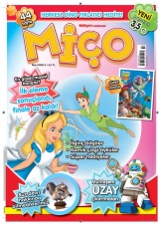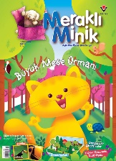**17)**

**Yukarıdakilerden kaçı süreli y ayındır?**

**A)** 4 **B)** 3 **C)** 2 **D)** 1

18)

**?**

**Çok Okur**

**Cesurdur**

**Sabırlıdır**

**Bilim insanı**

**Yukarıdaki kavram haritasında soru işareti olan yere hangisi getirilebilir?**

**A)** Tembeldir **B)** Kendini sürekli geliştirir

**C)** Çabuk vazgeçer **D)** Uçmayı sever

19.

**Depremde evimiz yıkılmış göçük altında kalmıştık. Karanlıktı , korkuyorduk. Bura-dan çıkabilecek miydik? Birileri bizim bu-rada olduğumuzu biliyor muydu? Bu kor-kular içerisinde aciz bir şekilde beklerken o sesi duyduk:**

**- Sesimi duyan var mı ? Sizi kurtarmaya geliyoruz!**

**Kurtarılacağımızı anlamıştık.**

19)**Parçada geçen “O ses” hangisine aittir?**

**A)** TEMA **B)** ÇYDD

**C)** AKUT **D)** MSB

20. Türkiye Cumhuriyeti’nin **bayrağı** neyin ifadesidir?

1. Ülkemizdeki zenginliklerin
2. Bağımsızlığımızın
3. Yönetim şeklinin
4. Kültürel değerlerimizin

21. Atatürk’ün **barışsever** bir devlet adamı olduğunu aşağıdaki sözlerinden hangisi **daha doğru anlatır?**

1. Ne mutlu Türküm diyene
2. Yurtta sulh cihanda sulh
3. Türk, Öğün, çalış, güven
4. Cumhuriyetin temeli kültürdür.

22. Bir toplumu millet yapan en önemli ögelerden biri aşağıdakilerden hangisidir?

A) Aynı okulu paylaşmaları. B) Aynı dili paylaşmaları.

C) Aynı toprağı paylaşmaları. D) Aynı mahalleyi paylaşmaları.

23. **Aşağıdaki ürünlerden hangisini Almanya’ya ihraç edilmemektedir?**

A. porselen B. halı C. demir çelik D. gıda ürünleri

24. **Aşağıdakilerden hangisi dünyanın yedi harikasından birisi değildir?**

A. Çin Seddi B. Mausoleum C. Zeus Heykeli D. Rodos Heykeli,

25.

**Aşağıdaki ülkelerinden hangisinden petrol ithal edilmemektedir?**

A. İran B. Irak C. Libya D. Mısır

BAŞARILAR…